IntegrityServer. Конфигуратор.

Цель работы:

Создание проекта и базы IntegrityServer.
- Конфигурирование сигналов и модулей сервера ввода-вывода.
- Работа с выражениями.

Ход работы
Конфигурирование сигналов и модулей сервера ввода-вывода выполняется в программе Integrity Конфигуратор сервера, который запускается с рабочего стола. Также ее можно вызвать нажатием кнопки  в окне "Integrity default" программы Управляющий (см. ЛБ-1). Далее необходимо создать или открыть, ранее созданный проект конфигурации.
1 Для создания проекта конфигурации см. ЛБ-1.
2 Для открытия, ранее созданного проекта конфигурации нажмите кнопку в главном меню Файл→Открыть проект и выберите в папке с проектом usr/группа/Фамилия файл project.xml (Рисунок 1).

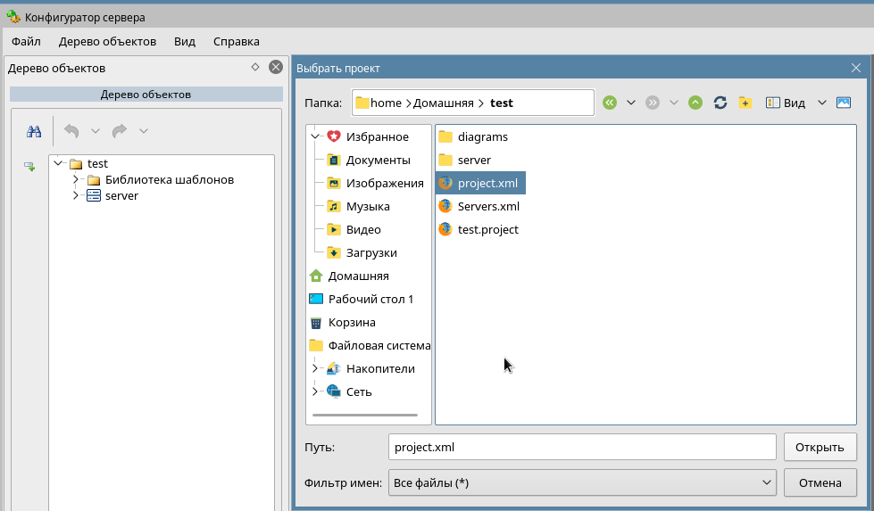
Рисунок 1 – Окно открытия проекта конфигурации

ВНИМАНИЕ! Если в момент запуска Конфигуратора сервер был отключен, программа выдаст соответствующую ошибку. Как подключить сервер, описано в предыдущей работе.

Так как база данных пуста, то в дереве сигналов нет ни одного сигнала. Все готово для конфигурации сервера.
В Конфигураторе сервера ввода/вывода создайте Дерево сигналов, показанное на рисунке 2.
Сначала создайте в Дереве сигналов Конфигуратора папку Teach и в ней создайте папки INPUTS и BOOL. Для создания папок и сигналов используйте команды главного меню или кнопки, расположенные с левой стороны на панели инструментов. Для создания вложенной папки или сигнала необходимо в дереве выделить папку или сигнал, внутри которого требуется создать объект (Рисунок 3).

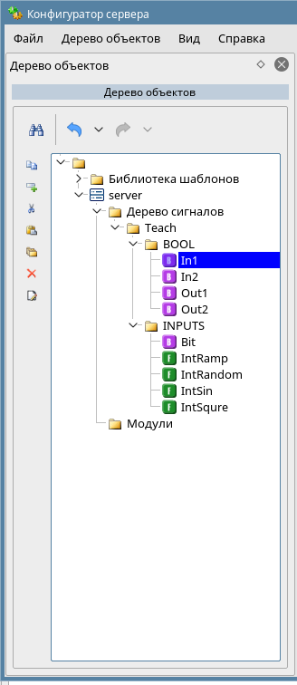 | 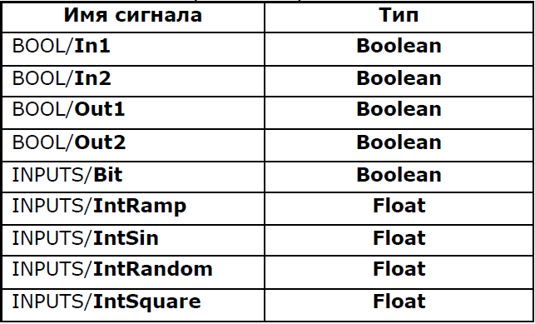
Рисунок 2 – Дерево сигналов

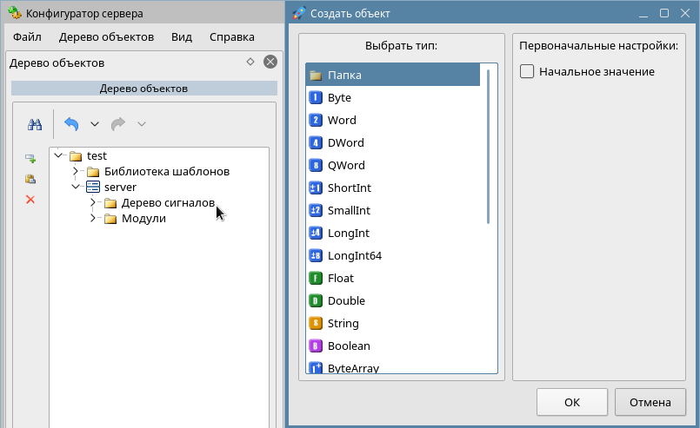
Рисунок 3 – Добавление папок и сигналов в Дерево сигналов

Не возбраняется называть сигналы по-русски, но смешанное именование не приветствуется.
В Конфигураторе сервера, используя вкладку Свойства, добавьте КАЖДОМУ сигналу стандартное свойство Quality, равное 216. Также КАЖДОМУ сигналу необходимо добавить стандартное свойство Value, равное 0. Кроме этого в меню команд управления выбранной папки или сигнала на главной вкладке Сигнал отметьте основные параметры Значение – 0, Качество, Метка времени и Права доступа, как показано на рисунке 4. Изображение вкладки Свойства показано на рисунке 5.

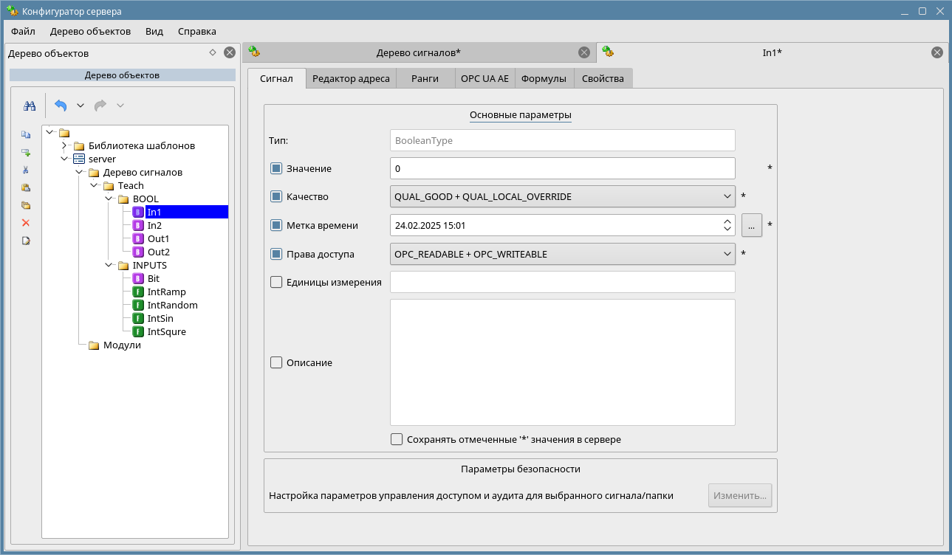
Рисунок 4 – Основные параметры сигналов

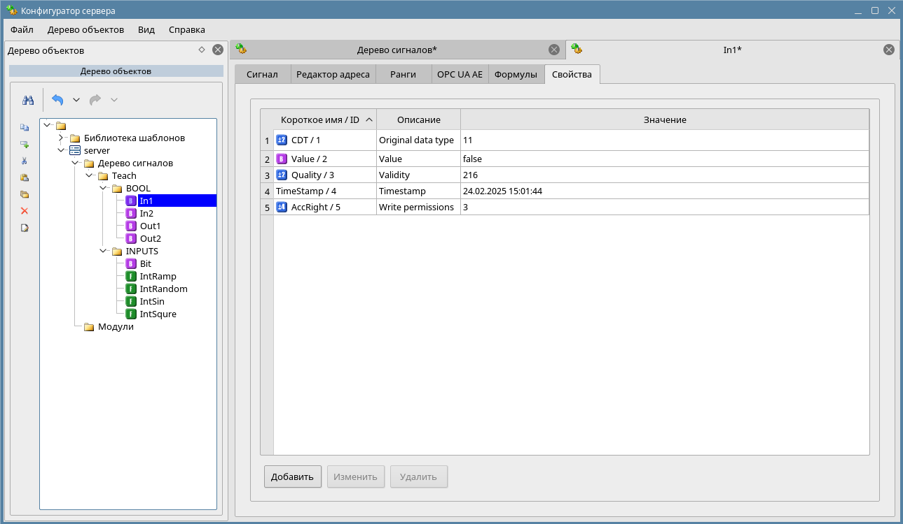
Рисунок 5 – Свойства сигналов

По умолчанию, сервер ввода/вывода не сохраняет значения сигналов между перезагрузками сервера, но иногда возникает необходимость в изменении такого поведения. Например, когда подсчет, при вычислении сигналов реализован от предыдущего значения сигнала.
Чтобы настроить для сигнала сохранение значения и качества, даже после перезагрузки IntegrityServer в Конфигураторе на вкладке Сигнал необходимо отметить Сохранять отмеченные ‘*’ значения в сервере (Рисунок 4) и сохраните изменения.
Далее в Конфигураторе сервера ввода/вывода в дереве объектов на списке модулей (ветка Модули) нажмите правую кнопку мыши и выберите команду Добавить модуль. В открывшемся окне из доступного списка выберите необходимые модули, как показано на рисунке 6:
1 Модуль OPC UA Data Server предназначен для передачи данных. Реализует опрос систем автоматики/телемеханики, а также обмен данными со сторонними OPC серверами.
2 Модуль Вычислений (Computation Module) предоставляет следующие возможности:
– обработка математических, логических, битовых операций;
– наличие для пользователя набора предопределенных математических и логических функций, функций для обработки строк, а также функции системного вызова fork() для запуска сторонних процессов;
– уведомление о присваивании значения сигналам и свойствам;
– определение типа ошибки при наличии ошибки в исходном выражении.
Переменные, участвующие в формулах – это сигналы и свойства сигналов сервера ввода/вывода, а также локальные (временные) переменные. Никакие другие переменные не обрабатываются.
3 Модуль OPC UA Event Server выполняет следующие функции:
– отслеживание условий, генерация уведомлений по заданным условиям и передача информации по условиям подключенным клиентам;
– прием информации о квитировании алармов от одного из клиентов и передача информации по квитированию алармов подключенным клиентам.
Модуль OPC UA Event Server Module обладает следующими характеристиками:
– поддерживаемые типы сигналов – Byte, Word, Dword, ShortInt, SmallInt, LongInt, Float, Double, Boolean;
– поддержка механизма наследования для основных характеристик алармов.
Обмен данными между компонентами SCADA-системы происходит следующим образом: ОРС UA-клиенты подключаются к серверу ввода/вывода и подписываются на получение уведомлений об авариях. Модуль OPC UA Event Server Module отслеживает изменения сигналов-источников данных. При выполнении заранее определенных условий модуль OPC UA Event Server Module формирует и передает ОРС UA-клиентам уведомление. ОРС UA-клиент квитирует полученное от сервера ввода/вывода уведомление, квитанция передается модулю OPC UA Event Server Module. Далее модуль OPC UA Event Server Module пересылает уведомление всем подключенным OPC UA-клиентам.

Для сигнала INPUTS/IntRamp создадим алгоритм работы по закону пилы. Для этого, в дереве сигналов выделите двойным кликом сигнал IntRamp и перейдите на закладку Формулы. В окне Процедура по таймеру вводим формулу (Рисунок 6):

if(#0<1000) #0=#0+100; else #0=0;

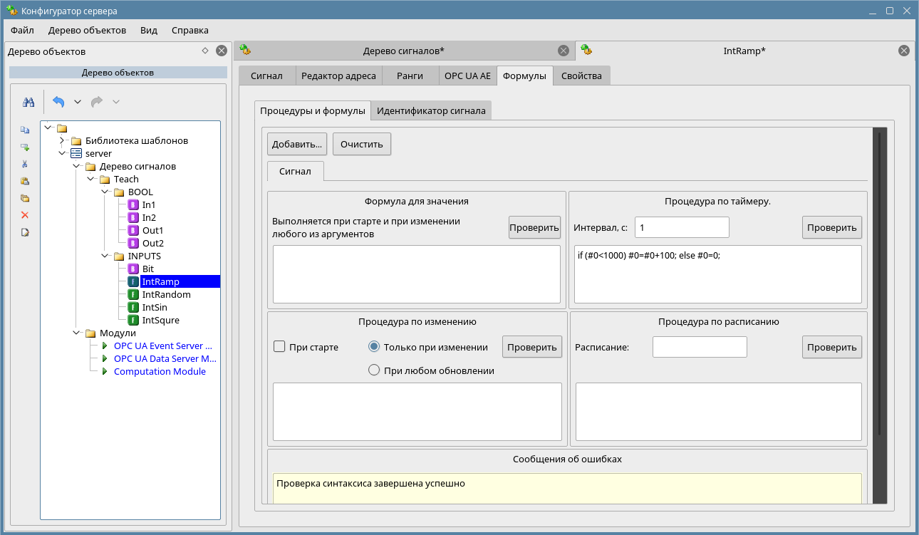
Рисунок 6 – Добавление модулей и алгоритма вычислений для сигнала

Для экспорта конфигурации в сервер ввода/вывода необходимо в главном меню программы Конфигуратор нажать Файл→Экспортировать проект.
Далее выбираем сервер в который экспортируем проект. В конфигурации всего лишь один сервер, по умолчанию экспорт будет осуществлять в него. Нажимаем кнопку Выбрать (Рисунок 7).
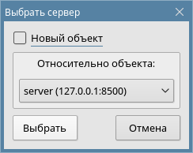
Рисунок 7 – Окно выбора сервера ввода/вывода для экспорта проекта

В следующем окне (Рисунок 8) можно просмотреть отличия конфигурации в конфигураторе и текущей конфигурации на сервере ввода/вывода. Нажмем Применить все изменения.
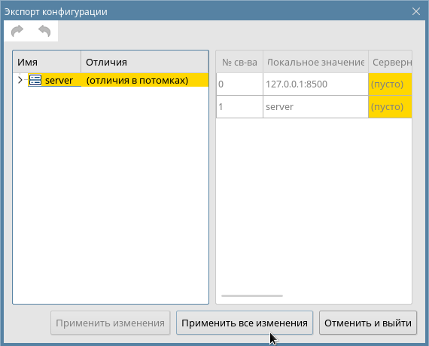
Рисунок 8 – Окно подтверждения экспорта конфигурации на сервер ввода/вывода

Экспорт конфигурации и применение изменений необходимо выполнять при любом изменении конфигурации. Для дальнейшей работы закройте Конфигуратор с сохранением проекта и сделайте перезапуск Управляющего.

